**Взаимодействие нитронов биспидина с диполярофилами как метод создания новых гетероциклов**

***Ликликадзе Г.К.,1,2, Медведько А.В.1, Вацадзе С.З.1***

*Студент, 5 курс специалитета*

1Институт органической химии им. Н.Д. Зелинского РАН, Москва, Россия

2Высший химический колледж РАН,   
Российский химико-технологический университет им. Д.И. Менделеева, Москва, Россия

*E-mail: liklikot@mail.ru*

Производные биспидина находят широкое применение в ораническом синтезе, медицине и катализе за счёт структурных особенностей их каркаса, хелатирующих свойств, а также легкости получения и модификации. Особый интерес представляют его функциональные производные, проявляющие различные виды биологической активности, например, известны лиганды биспидинов с антиаритмическими, анальгетическими и противовирусными свойствами.

Данное исследование посвящено применению химии нитронов для создания перспективных производных диметилбиспидина с аннелированными гетероциклами на основе реакции [3+2]-циклоприсоединения с различными диполярофилами, такими как алкены, алкины и изоционаты. Большой синтетический потенциал реакций нитронового фрагмента [1], возможность присоединения широкого класса диполярофилов и построения до трёх новых стереоцентров открывает привлекательный путь к созданию новых гетероциклов на основе биспидина, обладающих биологической активностью.

На данном этапе работы была проведена оптимизация метода синтеза нитрона Boc‑диметилбиспидина с использованием Na2WO4 и перекиси водорода, выделена серия диастереомерных циклоаддуктов реакции нитрона с алкенами, а также установлена их стереохимия методом рентгеноструктурного анализа и ЯМР.

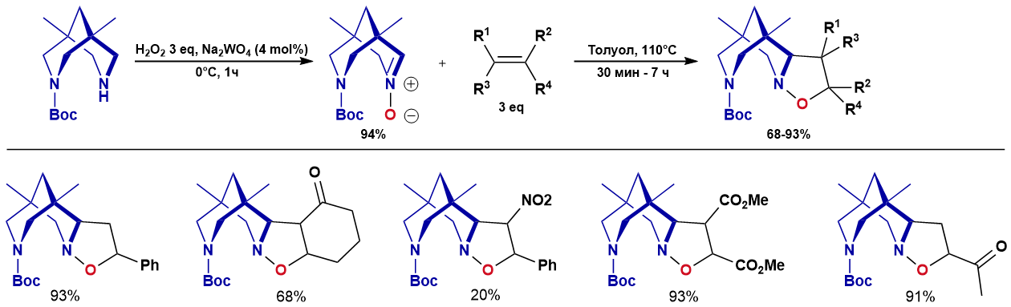

Схема 1 Синтез нитрона и продукты циклоприсоединеня алкенов

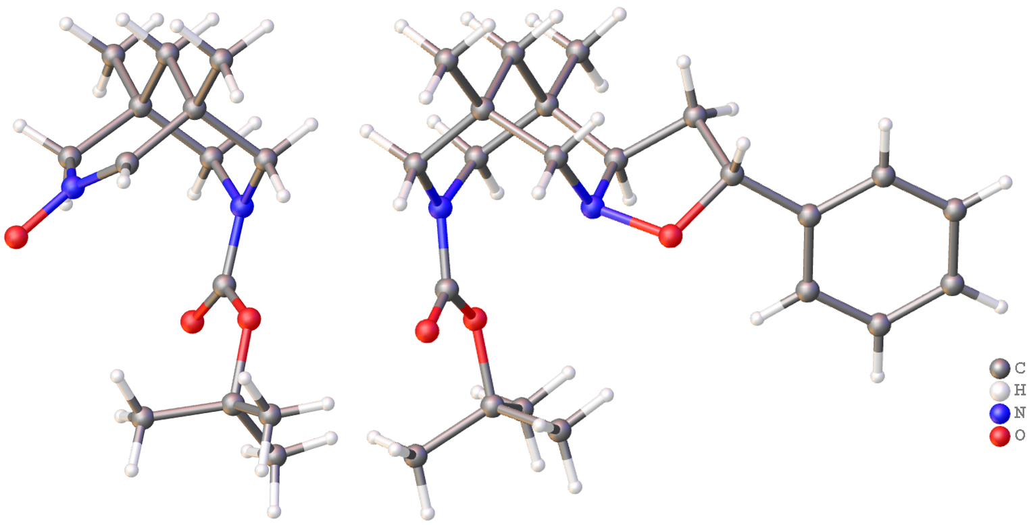

Рис.1 Молекулярная структура нитрона и циклоаддукта стирола

**Литература**

1. Shun-Ichi Murahashi and Yasushi Imada // Chem. Rev. 2019, Vol. 119, P. 4684-4716.